Rozwiązane zadania poproszę wysłać na e-mail: magdalena.mroczek@spromanowo.onmicrosoft.com

Kochani Uczniowie, podpiszcie swoją prace, przeczytajcie temat (samodzielnie, z rodzicami lub rodzeństwem) i wykonajcie ćwiczenia.

**KARTA PRACY nr 11**

**03-10.06.2020r.**

**KL. I**

**IMIĘ I NAZWISKO:**

**Program PAINT**

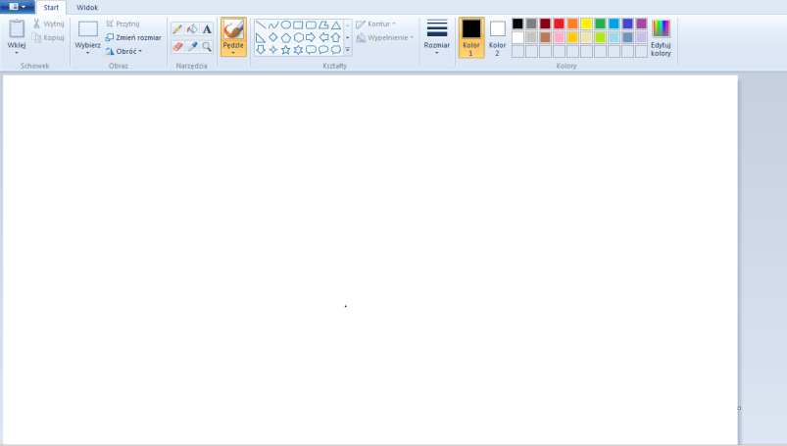

**TEMAT: EDYTOR GRAFIKI – ZAZNACZ**

W programie Paint można zaznaczać obrazki lub ich fragmenty. Służy do tego narzędzie Zaznacz, które znajduje się na karcie Narzędzia główne w grupie Obraz.

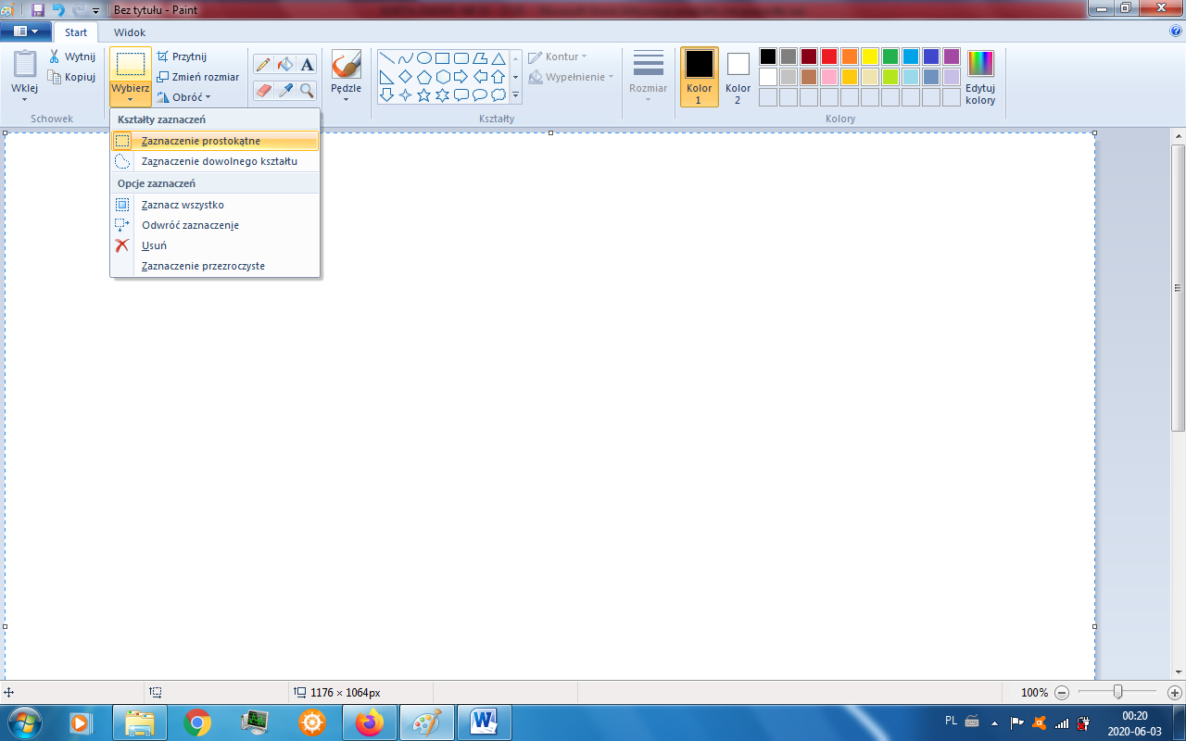

Przycisk Zaznacz 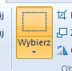 programu Paint

Aby zaznaczyć obraz musisz wykonać kilka czynności:

– klikamy strzałkę pod przyciskiem Zaznacz,

– wybieramy opcję Zaznaczenie prostokątne,

– trzymając wciśnięty lewy przycisk myszy, otaczamy ramką cały rysunek lub jego fragment.

Regularne obrazy lub ich fragmenty zaznaczamy za pomocą narzędzia Zaznaczenie prostokątne.

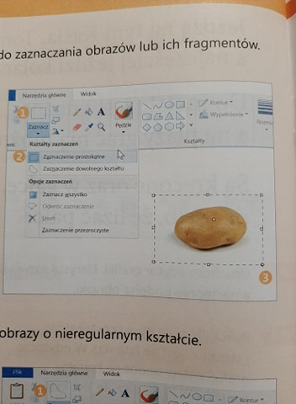

Obrazy o nieregularnych kształtach łatwiej zaznaczyć i przenieść za pomocą narzędzia Zaznaczenie dowolnego kształtu.

Narzędziem Zaznaczenie dowolnego kształtu posługujemy się w identyczny sposób jak narzędziem Zaznaczenie prostokątne.

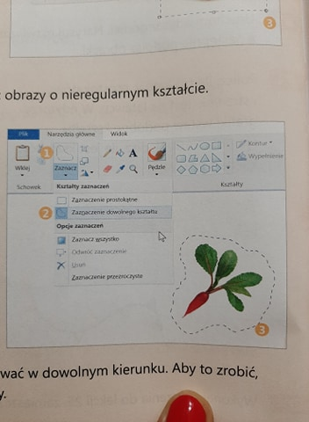

**Zaznaczone elementy możesz przesuwać w dowolnym kierunku. Aby to zrobić trzymaj wciśnięty lewy przycisk myszy.**

Wykonaj zadania – są wstawione na stronie w osobnych plikach (ZDJĘCIA) proszę otworzyć w programie PAINT.

LUB

ZDJĘCIA PONIŻEJ SKOPIOWAĆ DO PROGRAMU PAINT.

**POWODZENIA ☺**

**MIŁEJ ZABAWY ;)**

**ZADANIE 1**

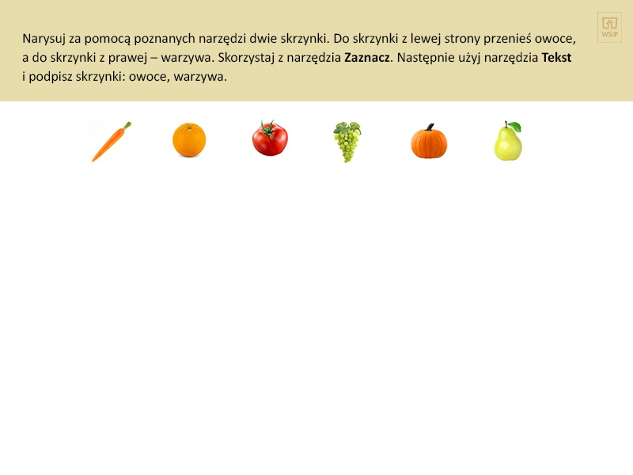

**ZADANIE 2**

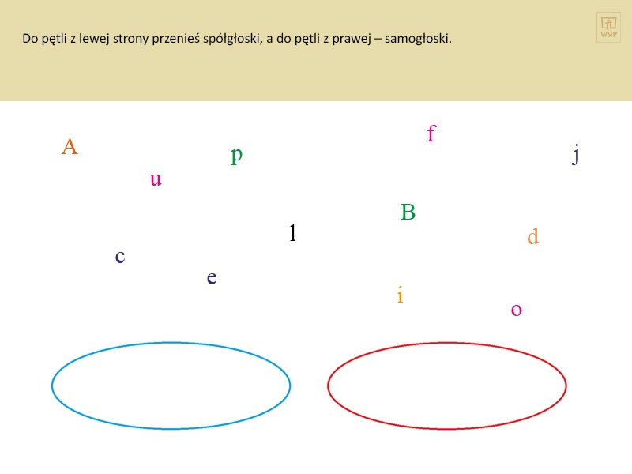

**ZADANIE 3**

